**федеральное государственное автономное образовательное учреждение высшего образования**



**МОСКОВСКИЙ ПОЛИТЕХНИЧЕСКИЙ УНИВЕРСИТЕТ**

**(ВЫСШАЯ ШКОЛА ПЕЧАТИ И МЕДИАИНДУСТРИИ)**

**(Факультет информационных технологий)**

***(Институт Принтмедиа и информационных технологий)***

***Кафедра Информатики и информационных технологий***

**направление подготовки**

**09.03.02 «Информационные системы и технологии»**

**ЛАБОРАТОРНАЯ РАБОТА № 4**

**Дисциплина: BackEnd-разработка**

### Тема: Изучение выдачи ответов в веб-приложении на основе ASP.NET Core

**Выполнил(а): студент(ка) группы 221-3711**

Ежов Тимофей Алексеевич

(Фамилия И.О.)

**Дата, подпись** 11.03.2024

**Проверил:**________________  ***___________***

(Фамилия И.О., степень, звание) **(Оценка)**

**Дата, подпись** ________________  ***___________***

(Дата) (Подпись)

**Замечания: _________________________________________________________**

**____________________________________________________________________**

**____________________________________________________________________**

**Москва2024**

В ходе данной лабораторной работы были изучены способы возвращения ответов ввиду HTML контента для возвращения HTML страницы, JSON данных, а также файлов (в том числе изображений). Рассмотрим подробнее каждый из типов ответов.

**HTML страница**: Ответы в формате HTML чаще всего используются для отображения страниц пользовательского интерфейса. Метод Content создаёт объект ContentResult, который содержит строку htmlContent в качестве тела ответа. Второй аргумент "text/html" указывает MIME-тип ответа, информируя клиента (например, веб-браузер), что возвращаемый контент является HTML.

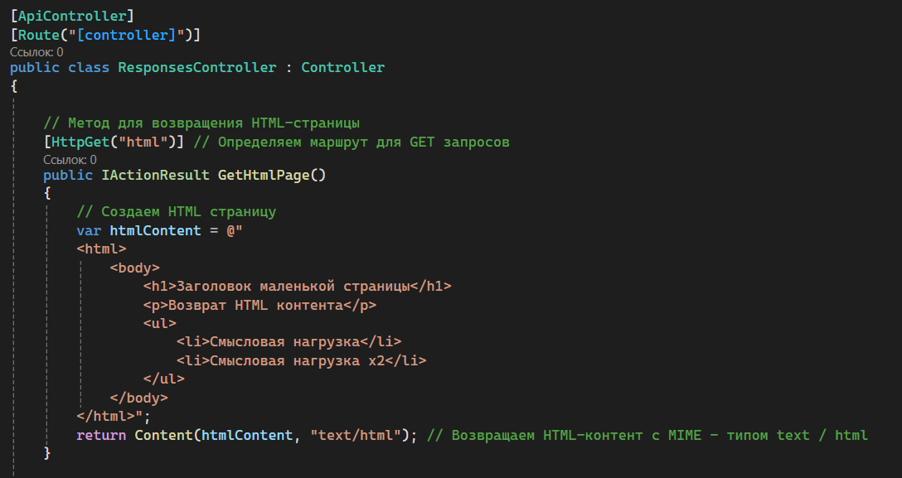

Метод Content создаёт объект ContentResult, который содержит строку htmlContent в качестве тела ответа. Второй аргумент text/html указывает MIMEтип ответа, информируя клиента, что возвращаемый контент является HTML. Теперь перейдем в Postman и отправим GET запрос для проверки.

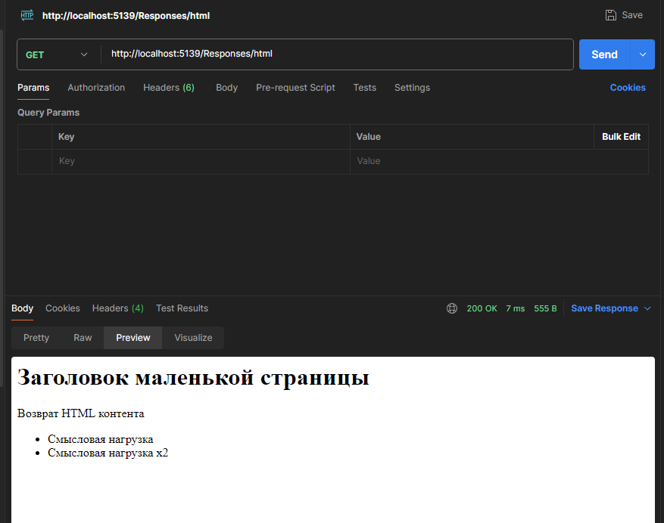

Как видим, текст HTML страницы выводится корректно. Теперь разберем преимущества, ограничения и лучшие варианты использования. Преимущества:

• Универсальность и широкая поддержка браузерами.

• Возможность создания красивого интерфейса с использованием CSS и JavaScript. Ограничения:

• Плохо подходит для обмена данными с другими приложениями при использовании API. Лучшие ситуации для применения:

• Использование для отображения пользовательских интерфейсов веб-приложений.

**JSON данные**: JSON часто используется для обмена данными между сервером и клиентами, а также для более легкого структурирования данных.

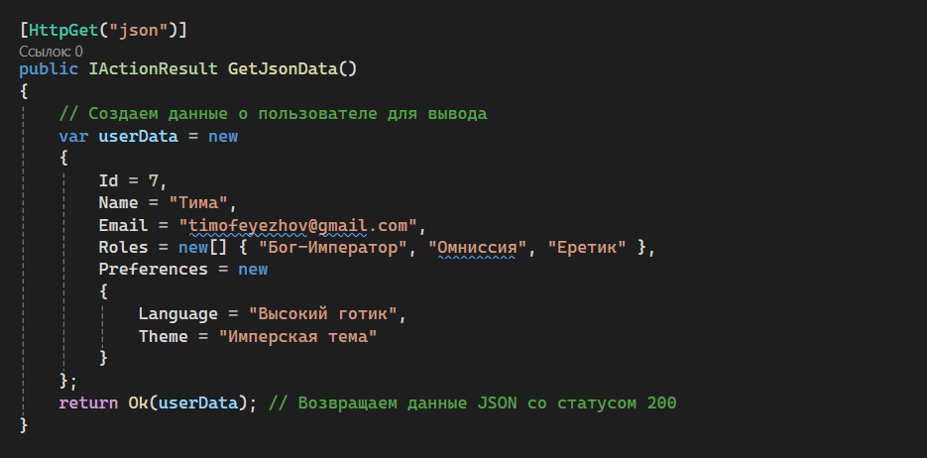

Используем JSON формат для вывода данных о пользователе, создадим объект userData и выводим его со статусом 200 (ok). Так же проверим вывод через Postman.

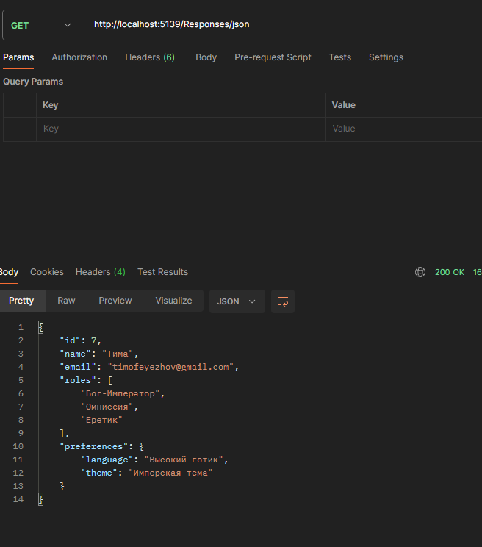

Преимущества:

• Лёгкость чтения и записи как для людей, так и для программ.

• Поддерживается большинством современных технологий и языков программирования.

• Эффективен для передачи структурированных данных.

Ограничения:

• Не подходит для передачи бинарных данных, таких как изображения.

Лучшие ситуации для применения:

• Передача структурированных данных.

• Основной формат обмена данных в API.

**Вывод файлов**: рассмотрим возвращение двух типов файлов, текстового и изображения.

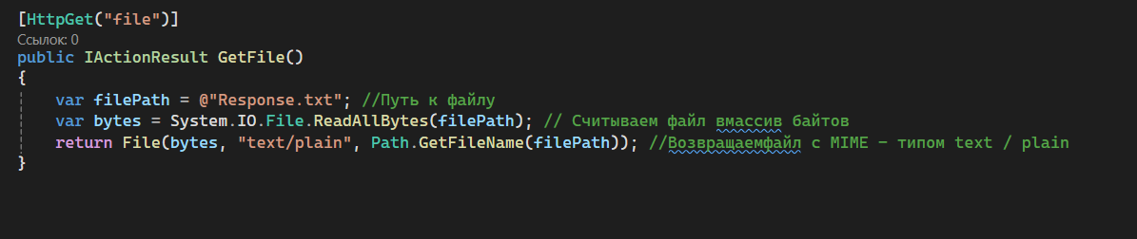

Для вывода текстового файла создадим метод GetFile(), метод вывода File отправляет массив байтов в который мы преобразовали текстовый файл, затем указываем тип файла и выводим содержащийся текст. Так же передается и путь к файлу для возможности загрузки.

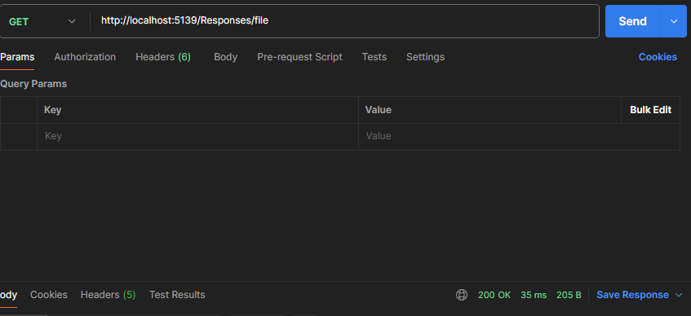

Код 200 - всё окей

**Преимущества**:

• Текстовые документы могут быть прочитаны на любом устройстве и не требуют специальных программ.

• Небольшой размер файла позволяет быстро передавать его.

• Текстовые файлы могут быть легко обработаны программой для дальнейшего использования.

**Ограничения**:

• Проблемы с форматированием для некоторых типов документов, требующих специальное оформление, например, таблицы или изображения внутри текстового документа.

**Лучшие ситуации для применения:**

• Предоставление логов и отчетов.

• Передача конфигурационных файлов.

Далее рассмотрим вывод изображения в качестве ответа, код работает схожим образом.

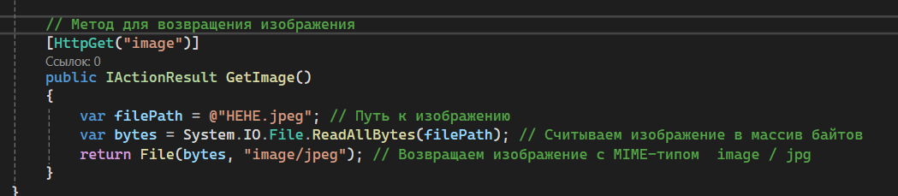

Здесь метод File, возвращает изображение в формате jpeg, такой тип ответа полезен для контролируемого доступа к медиа-файлам. Отправим запрос в Postman.

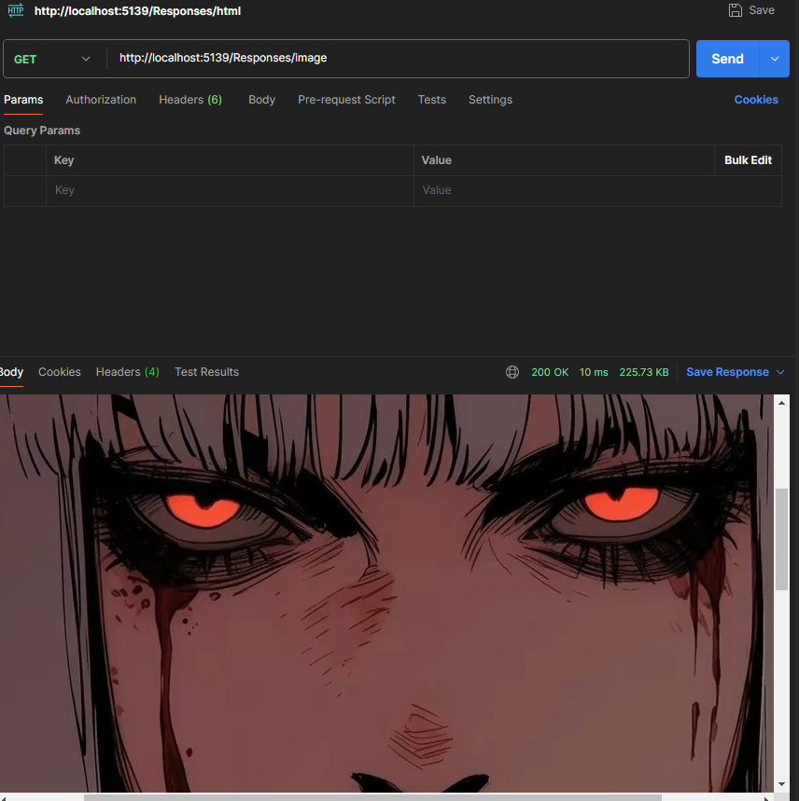

Изображение отображается корректно – всё работает

Преимущества:

• Возможность предоставление доступа к скачиванию изображений или для динамических изображений, когда требуется контролировать доступ к ним.

Ограничения:

• Увеличивает нагрузку на сервер при большом объеме файла.

• Изображение должно подходить под форматы всех устройств, что усложняет логику вывода и увеличивает объём хранимых данных.

Лучшие ситуации для применения:

• Вывод изображения как часть контента веб страницы.

• Контроль доступа к изображениям.

**Выводы**: Сравнивая данные типы ответов можно прийти к следующим выводам, лучшим форматом пользовательских интерфейсов является HTML, для обмена данными JSON, а для функциональности скачивания или контроля доступа к медиа-контенту является возврат файлов.

**Код контроллера:**

using Microsoft.AspNetCore.Mvc;

using static System.Net.Mime.MediaTypeNames;

namespace LAB4_10_.Responses

{

    [ApiController]

    [Route("[controller]")]

    public class ResponsesController : Controller

    {

        // Метод для возвращения HTML-страницы

        [HttpGet("html")] // Определяем маршрут для GET запросов

        public IActionResult GetHtmlPage()

        {

            // Создаем HTML страницу

            var htmlContent = @"

            <html>

                <body>

                    <h1>Заголовок маленькой страницы</h1>

                    <p>Возврат HTML контента</p>

                    <ul>

                        <li>Смысловая нагрузка</li>

                        <li>Смысловая нагрузка x2</li>

                    </ul>

                </body>

            </html>";

            return Content(htmlContent, "text/html"); // Возвращаем HTML-контент с MIME - типом text / html

        }

        [HttpGet("json")]

        public IActionResult GetJsonData()

        {

            // Создаем данные о пользователе для вывода

            var userData = new

            {

                Id = 7,

                Name = "Тима",

                Email = "timofeyezhov@gmail.com",

                Roles = new[] { "Бог-Император", "Омниссия", "Еретик" },

                Preferences = new

                {

                    Language = "Высокий готик",

                    Theme = "Имперская тема"

                }

            };

            return Ok(userData); // Возвращаем данные JSON со статусом 200

        }

        [HttpGet("file")]

        public IActionResult GetFile()

        {

            var filePath = @"Response.txt"; //Путь к файлу

            var bytes = System.IO.File.ReadAllBytes(filePath); // Считываем файл вмассив байтов

            return File(bytes, "text/plain", Path.GetFileName(filePath)); //Возвращаемфайл с MIME - типом text / plain

        }

        // Метод для возвращения изображения

        [HttpGet("image")]

        public IActionResult GetImage()

        {

            var filePath = @"HEHE.jpeg"; // Путь к изображению

            var bytes = System.IO.File.ReadAllBytes(filePath); // Считываем изображение в массив байтов

            return File(bytes, "image/jpeg"); // Возвращаем изображение с MIME-типом  image / jpg

        }

    }

}